|  |  |
| --- | --- |
| Contador controlado por UART  Especialización En Sistemas Embebidos | Trabajo FINAL – Microarquitecturas y softcores  En el presente documento se registran los entregables del proyecto requeridos por la cátedra.  Gonzalo Vila  CESE – Microarquitecturas y Softcores |

1. Introducción 2

2. Alcance 2

3. Captura de las simulaciones más relevantes 2

4. Tabla de uso de recursos de la FPGA 4

5. Diseño de bloques 4

# Introducción

El sistema a implementar se trata de un contador capaz de incrementar o decrementar la cuenta en base al control del usuario mediante la UART.

El proyecto consiste en diseñar un circuito utilizando el lenguaje VHDL para la descripción del hardware y su funcionamiento. Asimismo se integra este circuito en la forma de un IP core el cual es controlado por un microcontrolador tradicional.

En el microcontrolador se despliega una aplicación que proporciona la interfaz con el usuario a través de la UART y permite el control de la dirección en la que el contador avanza.

Se completan todas las fases de la construcción del sistema desde la creación del código, la simulación, síntesis, implementación y ejecución de la aplicación.

# Alcance

El presente documento registra los entregables requeridos por la cátedra.

# Captura de las simulaciones más relevantes

A continuación se observa la simulación del componente contador

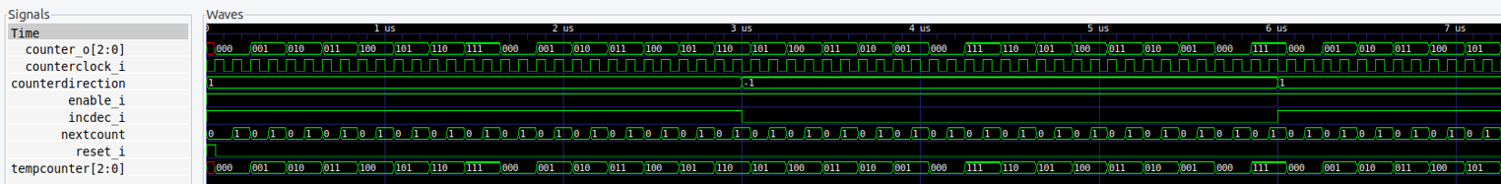

# Tabla de uso de recursos de la FPGA

A continuación se exhibe la tabla de uso de recursos del diseño.

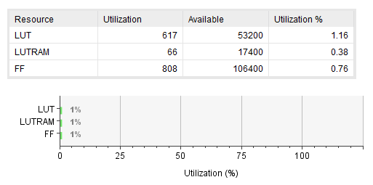

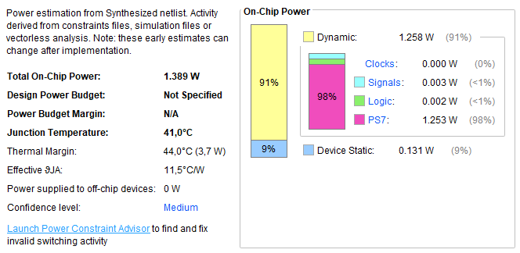

# Diseño de bloques

A continuación se entrega el diseño de bloques del sistema.

